提示：这里是文件在外存中是如何存放的。

操作系统需要对磁盘块进行哪些管理：对非空闲磁盘块的管理（存放了文件数据的磁盘块）、对空闲磁盘块的管理。

对非空闲磁盘块的管理：“文件的物理结构（文件分配方式）要探讨的问题”。
对空闲磁盘块的管理：“文件存储空间管理要探讨的问题”。

文件的物理结构（文件的分配方式，即文件数据应该怎样存放在外存中）：连续分配、链接分配（隐式链接、显式链接）、索引分配。（类比于为进程分配内存空间资源，这里是为一个文件分配磁盘块的，即为文件分配磁盘空间资源）

补充知识点：
①类似于内存分页，磁盘中的存储单元也会被分为一个个“块/磁盘块/物理块”。很多操作系统中，【磁盘块的大小与内存块、页面的大小相同】。（这些磁盘块和内存中的一样，又会分为一个一个存储单元，常常是为按字节编址）
②内存与磁盘之间的数据交换（即读/写操作、磁盘I/O（即DMA方式控制内存与磁盘块交换数据））都是以“块”为单位进行的。即每次读入一块，或每次读出一块。
③在内存管理中，进程的逻辑地址空间被分为一个个页面，同样的，在外存管理中，为了方便对文件数据的管理，【文件的逻辑地址空间也被分为了一个一个的文件“块”】。于是文件的逻辑地址也可以表示为【（逻辑块号，块内地址）】的形式。

进程的逻辑地址空间被划分成了一个又一个页面 — 内存被划分成立一个又一个内存快。
文件的逻辑地址空间被划分成了一个又一个页面 — 磁盘地址空间被划分成一个又一个磁盘块。

区分：文件被划分为了（逻辑页号，页内地址），来与主存（主存被划分为了（页框号））进行数据交换；文件被划分为了（逻辑块号，块内地址），来与外存（外存即是磁盘，磁盘被划分为了（磁盘块））进行数据交换。

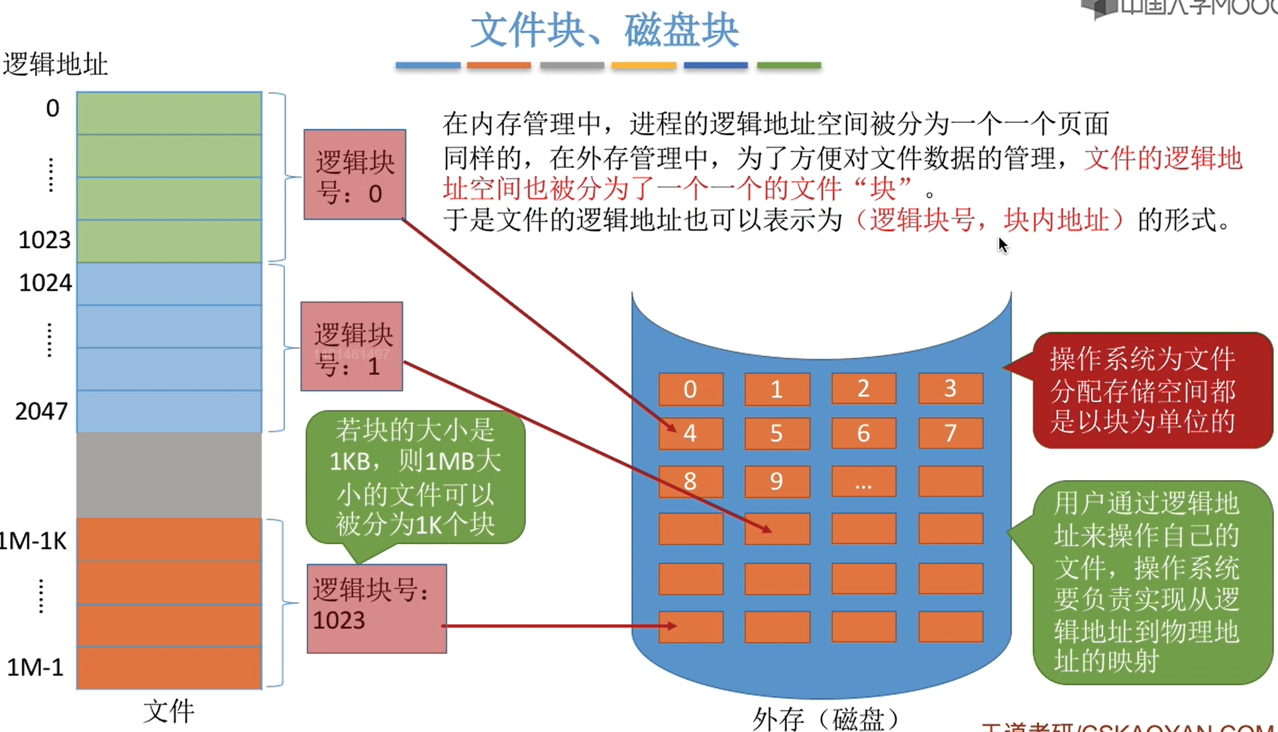

文件的3种分配方式：连续分配方式、链接分配（隐式链接、显式链接）、索引分配。

- 连续分配：要求每个文件在磁盘上占有一组连续的块。
例如：0号逻辑块放在了磁盘中的4号物理块中、1号逻辑块放在了磁盘中的5号物理块中、2号逻辑块放在了磁盘中的6号物理块中。
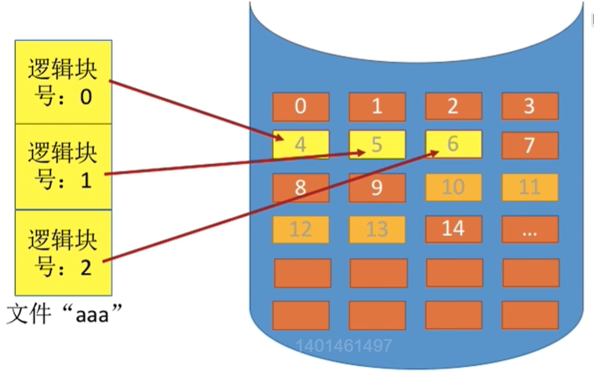

用户通过逻辑地址来操作自己的文件，操作系统如何实现从逻辑地址到物理地址的映射？
解答：（逻辑块号，块内地址）→（物理块号，块内地址）。只需要转换块号就行，块内地址保持不变。

需要在每一个目录表中记录所存放的文件的“起始块号”和“长度（总共占用了多少个块）”。
例如，“aaa”这个文件所存放的起始物理块号为“4”，这个文件的长度为3，说明了这个文件总共占了“3个块”，如果采用是的是连续分配的方式的话，则此时这个文件所占用的物理块为“4号物理块、5号物理块、6号物理块”。
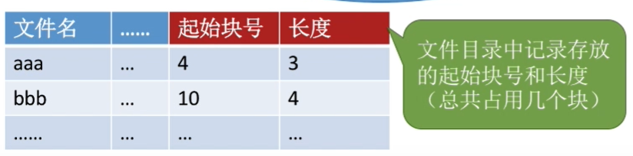

如果采用的是连续分配方式的话，当用户给出要访问的一个文件的逻辑块号之后（所有文件的逻辑块号都是从0开始的），操作系统就先找到这个文件对应的目录项（FCB，文件所在的目录，这个目录对应一个目录表，在这个目录表中找），然后操作系统根据这个目录项中的“长度”与“逻辑块号”进行比对，如果“逻辑块号≥长度”，则就说明不合法；如果“逻辑块号＜长度”，则用户给出的要访问的这个文件的逻辑块号就是合法的，此时操作系统就会根据【“物理块号 = 起始块号 + 逻辑块号”】（逻辑块号是从0开始的），进行地址转换，找到用户要访问的这个文件的逻辑块号对应的物理块号，然后就会从外存上的这一块给调入到内存中。

注意：同上上述分析，可以直接算出逻辑块号对应的物理块号，因此【连续分配支持顺序访问和直接访问（即随机访问）】。

顺序访问：如果我要访问“逻辑块号2”的话，那么我就必须先顺序访问“逻辑块号0”和“逻辑块号1”，之后才能够找到“逻辑块号2”存放的物理位置。
随机访问：如果我要访问“逻辑块号2”，此时我不需要访问其他的“逻辑块”，直接就可以找到“逻辑块号2”存放的物理位置。

连续分配方式的优点：
①【连续分配】方式要求【每个文件在磁盘上占有一组连续的块】。
②读取某个磁盘块时，需要移动磁头。访问的两个磁盘块相隔很远时，移动磁头所需时间就
越长。
③【连续分配的文件在顺序读/写时速度最快。】

连续分配方式的缺点：
①物理上采用【连续分配的文件不方便拓展】。
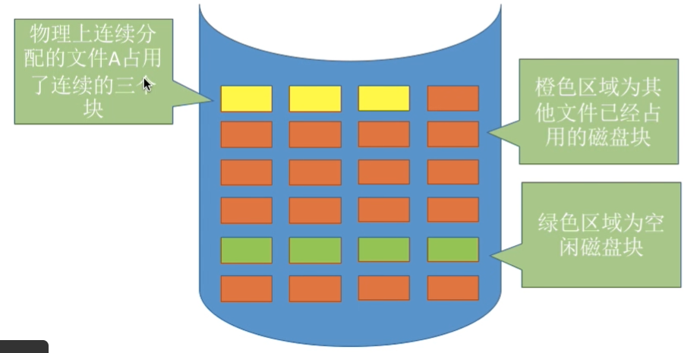
分析：文件A占用了连续的3个磁盘块，如果此时文件A要拓展，存放文件A就需要4个连续的磁盘块。因此，只能将文件A全部“迁移”到绿色区域。

②物理上采用【连续分配，存储空间利用率低，会产生难以利用的磁盘碎片】，可以用【紧凑】（需要花费大量的时间来移动磁盘块）来处理碎片，但是需要耗费很大的时间代价。
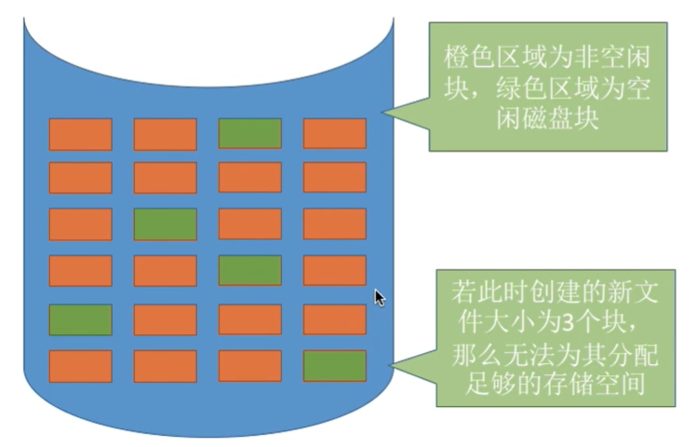
分析：磁盘中有很多离散的磁盘块，如果我们此时所创建的文件大小占用了3个磁盘块的话，则此时虽然磁盘中“磁盘块的数量＞3个”，但是由于没有连续的3个磁盘块，也是无法创建这个文件的。

连续分配方式优缺点总结：
【连续分配】方式要求【每个文件在磁盘上占有一组连续的块】。
【优点】：支持顺序访问和直接访问（即随机访问）；连续分配的文件在顺序访问时速度最快。
【缺点】：不方便文件拓展；存储空间利用率低，会产生磁盘碎片。

- 链接分配：采用离散分配的方式，可以为文件分配离散的磁盘块，分为【隐式链接】和【显式链接】两种。

（1）隐式链接
采用了【链接分配】为文件分配磁盘块，此时目录中增加了“起始块号”和“结束块号”。当然，也可以增加一个字段来表示文件的长度。
除了文件的最后一个磁盘块之外，每个磁盘块中都会保存指向下一个盘块的指针，这些指针对用户是透明的。
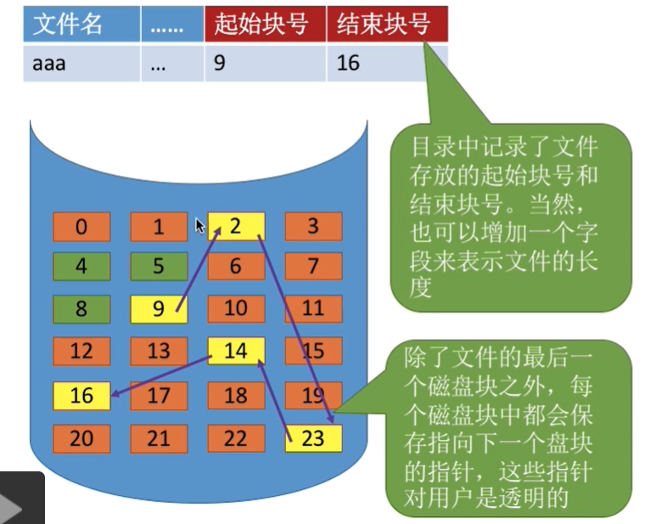

如何实现文件的逻辑块号到物理块号的转变？（即用户给出要访问的文件的逻辑块号，操作系统将这个文件的这个逻辑块号得到对应的磁盘块号，然后操作系统就将这个磁盘块号中的内容给复制到内存中去）
解答：用户给出要访问的文件的逻辑块号i，操作系统会先找到这个文件对对应的目录项（用户给出文件一般是为绝对路径的，即D:/photo/chicken.jpg 这样的，故操作系统是可以找到这个文件“chicken.jpg”对应的目录“D:/photo”的）。操作系统会从目录项中找到这个文件的起始块号（假设为9号块），操作系统先将这个9号磁盘块（逻辑上的0号块）读入内存，因为之后将这个9号磁盘块读入内存之后，操作系统才会知道这个9号磁盘块的指针所存放的下一个地址空间是多少，即下一个磁盘块的在外存中存放的位置。因此，如果我们想要访问逻辑块号为i的逻辑块，操作系统总共是需要“i+1次磁盘I/O的”。（因为磁盘块号从0开始。则0号磁盘块就对应了1次磁盘/O，1号磁盘块就对应2次磁盘I/O，2号磁盘块就对应了3次磁盘I/O）

结论：采用【链式分配（隐式链接）】方式的文件，【只支持顺序访问，不支持随机访问】，查找效率低。另外，指向下一个盘块的指针也需要耗费少量的存储空间。

链式分配（隐式链接）可以方便拓展文件。
若此时要扩展一个文件，则可以随便找一个空闲磁盘块，挂到这个文件的磁盘块链尾，同时修改这个文件所对应的目录项中的FCB（修改结束块号，如果有长度，也需要修改长度）。

结论：采用隐式链接的【链接分配方式，很方便文件拓展】。另外，所有的空闲磁盘块都可以被利用，【不会有碎片问题，外存利用率高】。

- 显示链接
把用于链接一个文件各物理块的指针（指针就是一个变量，存放的是地址）显示地存放在一张表中，即文件分配表（FAT）。
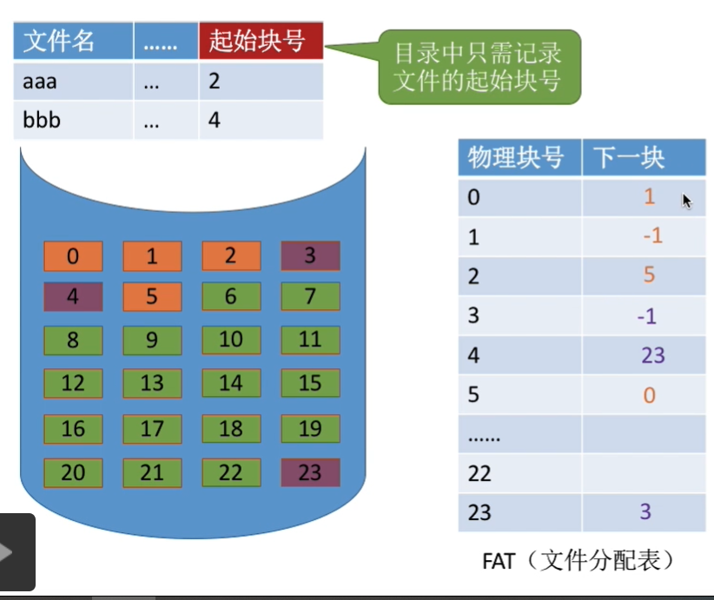

注意：【一个磁盘仅设置一张FAT，开机时，将FAT读入内存，并常驻内存（存放在内存中操作系统的内核区）】。FAT的各个表项在物理上连续存储，且每一个表项长度相同，因此“物理块号”字段可以是隐含的。

分析：假设某个新创建的文件“aaa”依次存放在磁盘块“2→5→0→1”，则我们只需去查找这磁盘的FAT表，在内存中依次找到“2、5、0、1”号磁盘块，将其中的内容给调入到内存中就可以了。

采用显示链接时如何实现从文件的逻辑块号到物理块号的转变？
解答：操作系统从这个文件对应的目录项中找到起始块号（这里的起始块号指的是磁盘块号），将这个磁盘块号中的内容给调入内存中去，然后去查FAT表，找到这个磁盘块号对应的表项，找到下一块要访问的磁盘块，依次类推，直到访问完一个磁盘块之后，发现这个磁盘块对应的FAT表中的表项的“下一块”内容为-1就停止访问。

注意：【逻辑块号转换成物理块号的过程不需要读磁盘操作。】

结论：采用【链式分配（显示链接）】方式的文件，支持顺序访问，也【支持随机访问（想访问i号逻辑块时，并不需要依次访问之前的0~i-1号逻辑块）】，由于块号转换的过程不需要访问磁盘，因此相比于隐式链接来说，访问速度快很多。

理解：采用显示链接支持随机访问，我们可以通过这个文件对应的目录项（相当于是为这个文件对一个的索引结点）找到这个文件的“起始块号”，然后根据起始块号其检索FAT表，假设要访问第i号逻辑块，则就需要通过查表找到磁盘链中的第i个结点就可以了，此时是不需要访问磁盘的，因此可以随机访问某一个磁盘，这里的随机访问指的是访问磁盘。

总结：
显示链接：把用户链接文件各物理块的指针显示地存放在一张表中，即【文件分配表】。一个磁盘只会建议一张文件分配表。开机时文件分配表放入内存，并【常驻内存】。

优点：很方便文件拓展，不会有碎片问题，外存利用率高，并且支持【随机访问】。相比于隐式链接来说，【地址转换时不需要访问磁盘，因此文件的访问效率更高】。

缺点：文件分配表需要占用一定的存储空间。

********注意：考试题目中遇到未指明隐式/显示的“链接分配”，【默认】指的是【隐式链接】的链接分配。

